實驗三：Schematic entry (2)
一、實驗目的：
應用Verilog (MUX)多工器原理來設計應用電路。

(1): 請利用自己身份證數字號碼加上指定碼(PS)來表示布林代數值的輸出結果。請使用 MUX 8 X 1 (由 MUX 4 X 1 完成 MUX 8 X 1).
For example: K123456789
F=Σ(0, 1, 2, 3,4,5, 6,7,8, 9, 12)
PS: A~D:10 E~H:11 I~L:12 M~P:13 Q~U:14 V~Z:15

二、實驗步驟與結果：
1.參考補充資料設計以下：
A. 真值表(truth table):
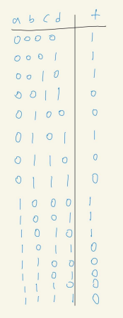

B. Verilog code:

// Code youmk.. zxc
// Lab 5 : Logic gate
module lab05(In1, In2, In3, In4,out1);
//input [3:0] sel;
input In1; //LSB
input In2;
input In3;
input In4;
output out1;
reg out1;
always @(In4 or In3 or In2 or In1)
begin
case ({In4, In3, In2, In1}) // MSB : In4, LSB: In1
4'b0000 : out1=1;
4'b0001 : out1=1;
4'b0010 : out1=1;
4'b0011 : out1=0;
4'b0100 : out1=0;
4'b0101 : out1=1;
4'b0110 : out1=0;
4'b0111 : out1=0;
4'b1000 : out1=1;
4'b1001 : out1=1;
4'b1010 : out1=1;
4'b1011 : out1=0;
4'b1100 : out1=0;
4'b1101 : out1=0;
4'b1110 : out1=0;
4'b1111 : out1=0;
default : out1=1;
endcase
end
endmodule

三、ise 14.1 畫出的schematic：
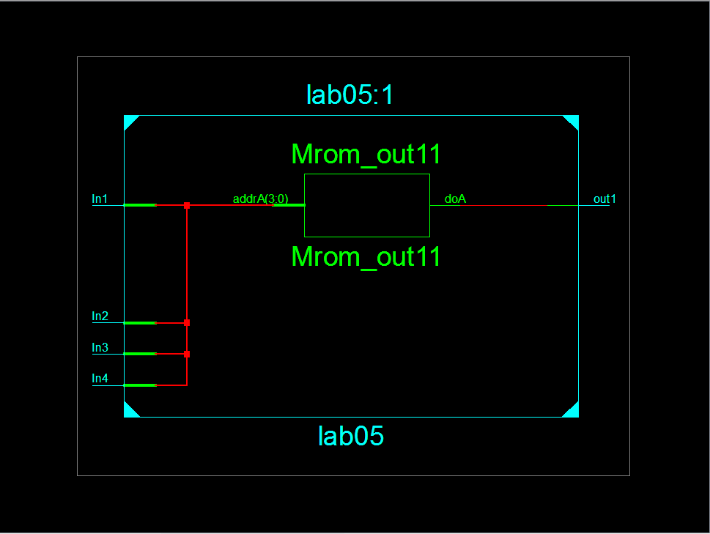
四、ise 14.1 顯示出的resource 使用情形
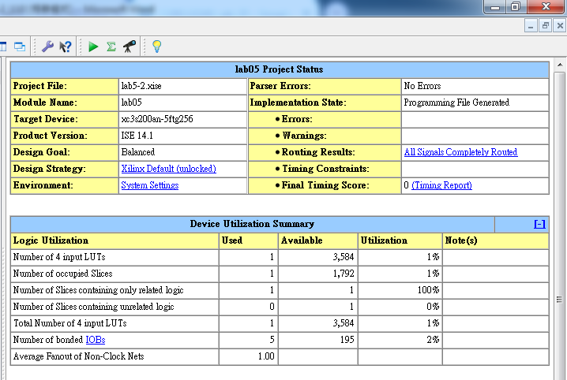
五、EDA Playground Simulation Waveform
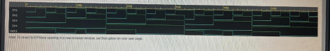
六、ise 14.1 硬體(E-element) output result


